ПАМЯТКА ПО ИММУНОПРОФИЛАКТИКЕ

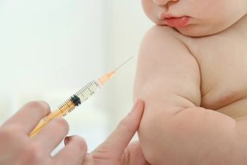
Федеральным законом от 17.09.1998 г. №157-ФЗ «Об иммунопрофилактике инфекционных болезней» установлены правовые основы государственной политики в сфере иммунопрофилактики. Государство гарантирует доступность для граждан профилактических прививок, бесплатное их проведение в организациях государственной и муниципальной систем здравоохранения, обеспечение современного уровня производства вакцин, государственную поддержку отечественных производителей вакцин.
Вирусный гепатит В. Возбудитель содержится в мельчайших каплях крови, слез, слюны. У 95% инфицированных новорождённых развивается хроническая форма гепатита В, которая может спровоцировать развитие цирротических и опухолевых изменений в печени. Не у всех беременных может быть выявлена инфицированностью вирусом гепатита В при лабораторном исследовании.
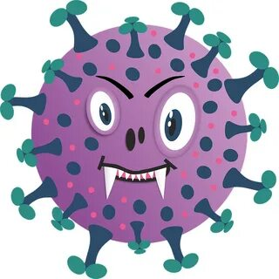
Первая прививка против гепатита В проводится в течение 24 часов после рождения, вторая - через 1 месяц, третья прививка - через 6 месяцев после первой. Детям, относящимся к группам риска, вакцинация против вирусного гепатита В проводится 4- х кратно: 1 доза - в момент начала вакцинации. 2 доза - через месяц после 1 прививки, 3 доза - через 2 месяца от начала вакцинации, 4 доза - через 12 месяцев от начала вакцинации.
Туберкулез развивается при инфицировании микобактериями туберкулеза через дыхательные пути, когда бактерия размножается в легочных альвеолах. Лечение противотуберкулезными препаратами продолжается несколько месяцев, иногда - лет.
Иммунизация против туберкулеза проводится новорожденным детям на 3-7 день жизни. Ревакцинация выполняется при отрицательном результате пробы Манту' у детей в возрасте 6-7 лет.
Пневмококковая инфекция вызывается бактериями пневмококками, которых известно несколько десятков подтипов. Инфекция может проявляться развитием воспаления легких, гнойным пневмококковым менингитом, сепсисом. Многие подтипы пневмококка имеют устойчивость к широкому спектру антибиотиков, что значительно затрудняет лечение.
Вакцинация детей против пневмококковой инфекции проводится двукратно в 2 месяца, затем в 4,5 месяца с однократной ревакцинацией в 15 месяцев. Вакцинация детей, которым иммунопрофилактика против пневмококковой инфекции не была начата в первые 6 месяцев жизни, проводится двукратно с интервалом между прививками не менее 2 месяцев.
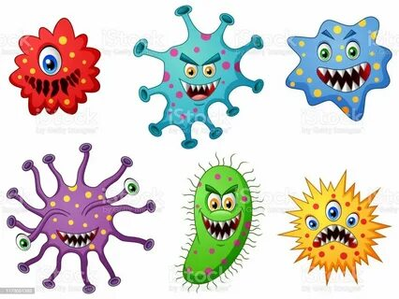
Дифтерия. У людей высокая восприимчивость к возбудителю дифтерии. Заболеваемость и смертность от дифтерии обусловлены токсином бактерии, который поражает мозг, легкие, сердце, почки, а также может вызвать удушье.
Столбняк. Возбудитель столбняка обитает в почве и может попасть в организм при ранах, уколах, ожогах. Столбняк, вызывая поражение нервной системы, у детей без госпитализации и лечения имеет почти 100% смертность.
Вакцинация против дифтерии и столбняка проводится детям в возрасте 3, 4,5 и 6 месяцев. Ревакцинации выполняются в 18 месяцев, 6-7 лет и 14 лет. Вторая и третья ревакцинации проводятся анатоксинами с уменьшенным содержанием антигенов. Для взрослых старше 18 лет обязательно проводится ревакцинация каждые 10 лет от момента последней ревакцинации.
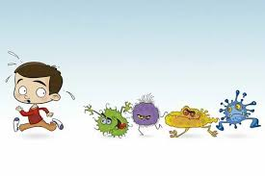
Коклюш - заболевание, проявляющееся мучительным приступообразным (спазматическим) кашлем, который часто заканчивается рвотой. Старшие дети школьного возраста и подростки являются частыми источниками инфекции для детей до 1 года, для которых коклюш опасен осложнениями и может привести к смерти.
Иммунизация против коклюша проводятся комплексными вакцинами, содержащими дифтерийный и столбнячный анатоксины. Вакцинируют детей в 3, 4,5 и 6 месяцев. Однократная ревакцинация выполняется в 18 месяцев.
Полиомиелит - высокозаразное инвалидизирующее заболевание, поражающее двигательные нейроны спинного мозга, впоследствии проводящее к развитию стойких параличей с последующим отставанием конечности в росте. До 10 % заболевших паралитическим полиомиелитом детей погибает.
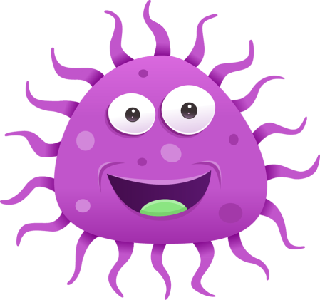
Первая и вторая вакцинации проводятся инактивированной вакциной для профилактики полиомиелита в 3 и 4,5 месяца соответственно. Третья вакцинация в 6 месяцев и последующие ревакцинации в 18, 20 месяцев и 14 лет проводятся детям живой вакциной для профилактики полиомиелита.
Корь характеризуется высокой температурой (вплоть до 40°С), воспалением слизистых оболочек рта и дыхательных путей, сыпью, общей интоксикацией. Корь может вызывать тяжелые осложнения: средний отит, пневмонию, коревой энцефалит, а также подострый склерозирующий панэнцефалит как отдаленное осложнение.
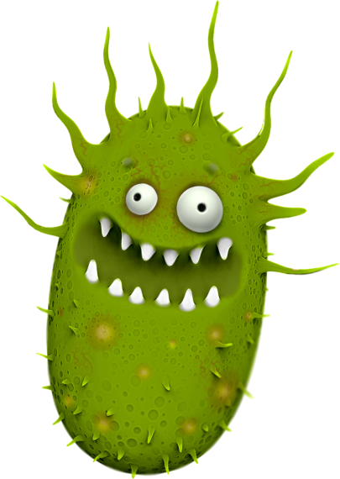
Краснуха сопровождается лихорадкой, сыпью (мелкими пятнышками), увеличением лимфатических узлов (особенно затылочных), интоксикацией. При заболевании краснухой беременных происходит тяжелое поражение плода.
Эпидемический паротит («свинка») поражает нервную систему, околоушные железы. Зачастую паротит становится одной из причин мужского бесплодия.
Схема иммунизации против кори, паротита и краснухи состоит из однократной вакцинации в 12 месяцев и однократной ревакцинации в 6 лет.
Грипп - одно из наиболее тяжело протекающих ОРВИ, характеризуется высокой лихорадкой и выраженной интоксикацией, может приводить к осложнениям со стороны сердечно-сосудистой и дыхательной систем, которые в некоторых случаях могут приводить к смерти.
Иммунизация против гриппа особенно показана детям, начиная с 6 месяцев, беременным женщинам, лицам с хроническими соматическими заболеваниями, отягощенным аллергологическим анамнезом и иммунодефицитными состояниями. Вакцинация проводится ежегодно перед началом эпидемического сезона гриппа.
